Presseinformation: Startschuss für BIONADE Mate August 2020
Muntermacher vom Bio-Pionier
BIONADE Mate. Die herrlich ehrliche Bio-Mate.
Für alle, die natürlich lange durchhalten wollen. Mit BIONADE Mate Pur oder BIONADE Mate Pfirsich, die ab 10. August in der wiederverschließbaren Halbliter-Glasflasche in den Markt starten.
Genauer gesagt: Zunächst in Frankfurt am Main, Freiburg, Hamburg, Köln, Leipzig und Stuttgart. „In diesem urbanen Umfeld treffen wir Studierende und Kreative, Gründer und ITler“, freut sich Marketingleiterin Svenja Lonicer auf den Startschuss von BIONADE Mate. „Denn Mate steht in dieser Kernzielgruppe für belebende Aktivierung, und unsere BIONADE Mate überzeugt in dieser Kategorie mit echten Mate-Aufguss, 100 Prozent pflanzlichen Bio-Rohstoffen und ist dabei vegan und glutenfrei.“ Nicht zu vergessen: Mit nur fünf Gramm Zucker pro 100 Milliliter und ohne künstliche Zusätze folgt BIONADE Mate dem Wunsch nach weniger süßen, ehrlichen Bio-Erfrischungsgetränken.
Nach dem erfolgreichen Launch der beiden „Klassiker“ BIONADE Naturtrübe Zitrone und BIONADE Naturtrübe Orange – inzwischen die Nummer zwei und drei im Sortenranking – will der Bio-Pionier mit BIONADE Mate erfolgreich daran anknüpfen. Und hat dafür beste Voraussetzungen, auch die noch junge, aber dynamisch wachsende Kategorie „Mate“ aufzumischen.
Hohe Kaufbereitschaft
Ob klassischer oder fruchtiger Geschmack, ob bei Mate-Fans oder Liebhabern von Cola- und Energy-Getränken: Bei Verbrauchertests im Vorfeld der Markteinführung haben BIONADE Mate Pur und BIONADE Mate Pfirsich weit überdurchschnittliche Bewertungen erhalten. „Ein Signal für hohe Kaufbereitschaft, der wir mit unserem Kommunikationspaket einen weiteren Push geben werden“, so Svenja Lonicer.
Kickt auf allen Kanälen
Dazu gehört nicht nur eine eigene Kampagne für BIONADE Mate, die – wie schon die „klassische“ BIONADE Kampagne – mit viel Selbstironie richtig Spaß machen wird. Zum Start des Wintersemesters sind zudem Aktivitäten an beispielsweise Universitäten und in Co-Working-Spaces geplant. Auch den POS macht die „Neue“ von BIONADE mit impulsbringenden Displays und aufmerksamkeitsstarken Werbemitteln jetzt noch bunter.
Viel, viel Potenzial
Denn auch im Handel sind Erfrischungsgetränke auf Mate-Tee-Basis nicht mehr wegzudenken. Selbst wenn das Segment mit rund 25 Millionen Litern in diesem Absatzkanal noch relativ klein ist, so wächst es prozentual zweistellig bei Absatz und Umsatz – der Gastronomiebereich noch nicht eingerechnet. Svenja Lonicer: „Also viel, viel Potenzial für unsere BIONADE Mate – zur Erfrischung und natürlichen Belebung zu Hause, bei der Arbeit oder einfach zwischendurch.“

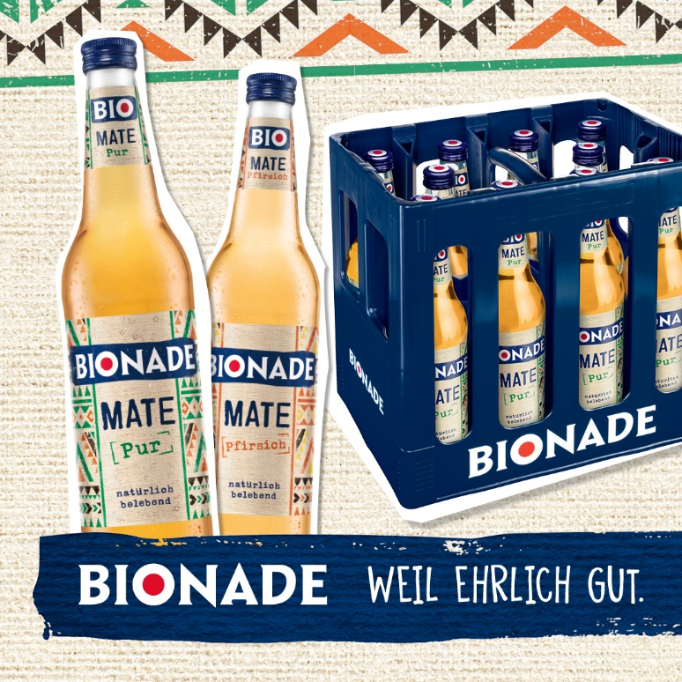
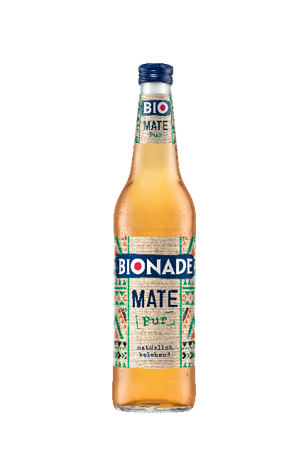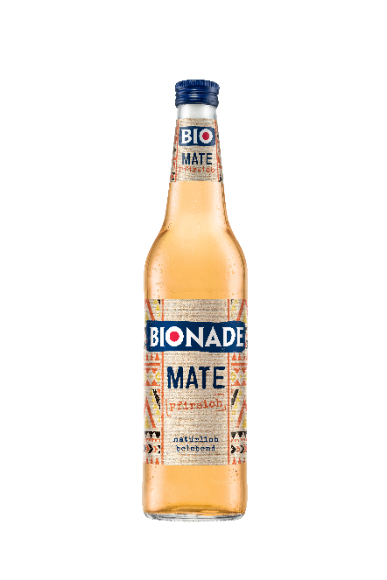
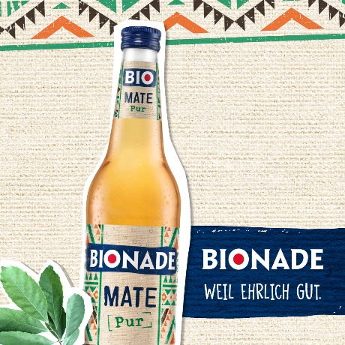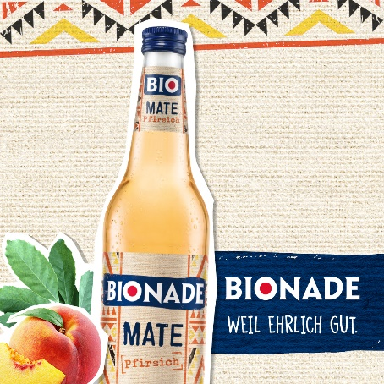

Über BIONADE
BIONADE ist das erste Erfrischungsgetränk, das aus 100 Prozent Bio-Rohstoffen hergestellt wird. BIONADE ist mit dem Bio-Siegel zertifiziert, vegan, laktose- und glutenfrei. Durch ein spezielles Herstellungsverfahren enthält BIONADE deutlich weniger Zucker als vergleichbare Erfrischungsgetränke. Je nach Sorte kommen noch Säfte und Extrakte aus Früchten, Kräutern oder Wurzeln aus biozertifiziertem Anbau hinzu. BIONADE hat zudem den Anspruch, mit Anstand gegenüber der Gesellschaft und Natur zu wirtschaften und Verantwortung zu übernehmen.
Die Bionade GmbH in Ostheim/Rhön ging aus der dort ansässigen Privatbrauerei Peter hervor. Der Erfinder von BIONADE war Diplom-Braumeister Dieter Leipold. Unter dem Dach der Bionade GmbH sind heute die Produkte der Marken BIONADE und Ti Erfrischungstee vereint. Seit Januar 2018 sind sie Teil der HassiaGruppe.
Pressekontakt Interviewanfragen
BIONADE GmbH Hassia Mineralquellen
Svenja Lonicer Sibylle Trautmann
Leiterin Marketing Leiterin PR / Öffentlichkeitsarbeit
presse@bionade.de sibylle.trautmann@hassia-gruppe.com
+49 (97 77) 9101 827 +49 (61 01) 403 1416

